
Sortie familiale de la rentrée :
Visite de Guérande et ses marais
le 14 octobre 2023
Bulletin de réservation à adresser avant le jeudi 5 octobre 2023 :
à la DDTM – ASCE - BP 60827 - 19, rue Montesquieu - 85021 LA ROCHE SUR YON Cedex
ADHERENTS ASCE 85 :
ADULTES (nombre) billets......... au prix de 15 € = .............. €
ENFANTS de 3 à 12 ans inclus : (nombre) billets......... au prix de 10 € = ............. €
NON-ADHERENTS à l’ASCE 85 (autre ASCE, amis, enfants non à charge )
ADULTES (nombre) billets............ au prix de 25 € = ................ €
ENFANTS de 3 à 12 ans inclus :(nombre) billets......... au prix de 20 € = ............... €
MONTANT TOTAL (dont le règlement ci-joint à l'ordre de l'ASCE 85) .................. €
Pour le déjeuner vous avez la possibilité de pique-niquer ou bien d’aller au restaurant dans la cité médiévale pendant votre temps libre pour la pause déjeuner.
Pour tous renseignements complémentaires, vous pouvez contacter soit :
- ascee.associations.oh.ddtm-85@i-carre.net
- Loic Rapiteau(le mardi de 10h à 12h) au 02.51.44.31.48.
NOM, Prénom ............................................................ N° carte ASCE : ................................
Service : .................................................................... Tél. ..............................
Nom | Prénom | Lien de parenté

L’adhérent qui réserve un billet ou participe à une activité subventionnée, déclare en bénéficier pour lui-même ou l'un de ses ayants-droits inscrits sur sa carte.
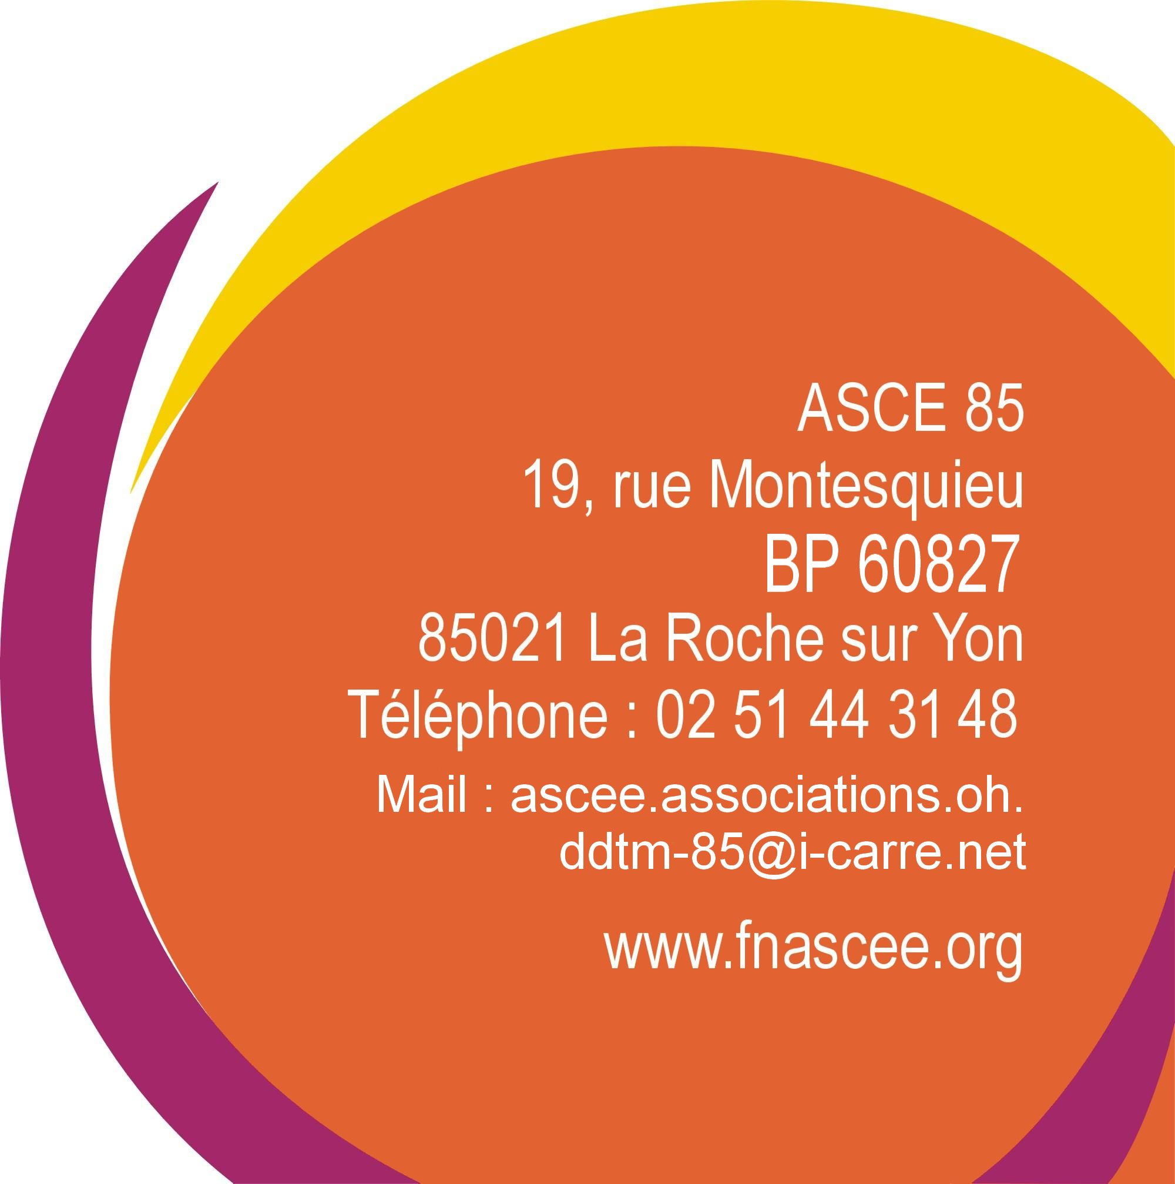
Je choisis le mode de règlement :
 | Espèces |  | Chèque  à l’ordre de l’ASCE 85 |  | Chèque-vacances  (nous ne rendons pas la monnaie)
 | Par virement sur le compte Crédit Agricole de l’ASCE 85  IBAN : FR76 1470 6001 3273 9866 8121 095  avec la référence suivante : « PAIEMENT_CA30-Guérande_NomPrénom »  merci de nous envoyer la preuve du virement
 | Via le formulaire en ligne : lien YAPLA (paiement sécurisé)
Signature de l’adhérent
à le

